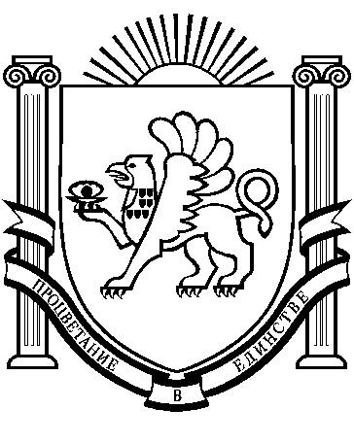

Управління освіти  Адміністрації міста Ялта Республіки Крим | Управление образования Администрации города Ялта Республики Крым | Къырым Джумхуриетининъ Ялта шеэр Идареси  Тасиль Идареси

ул. Калинникова, д. 14, г. Ялта, Республика Крым, 298612,
тел. (3654) 23-50-22, факс: (3654) 32-82-34, e-mail: obrazov.yalta@yalta.rk.gov.ru
ОГРН 1149102130308 ИНН 9103015534 КПП 910301001
ОКПО 00789559

Ялтинских школьников приглашают присоединиться к акции ПроЧитай
Литература народов России - это уникальная культурная ценность и кладезь знаний для будущих поколений. Поэтому наша общая задача повышать интерес молодежи не просто к чтению, а в буквальном смысле - друг к другу! Только знание о культуре, истории и традициях народа способно сформировать взаимное уважение и стать основой сотрудничества.
Акция ПроЧитай - это пример того, как эффективно и слаженно могут работать государственные структуры и общественные организации. Это интересный и креативный формат, понятный для молодежи. Крайне важно, чтобы каждый год День народного единства проходил с имиджевой привязкой к определенной сфере жизни общества - национальной культуре, искусству чтения, танцам, кино и прочее. Тогда и сам праздник приобретет новое звучание!
В начале ноября Федеральное агентство по делам национальностей (ФАДН) России запустил общероссийскую акцию ПроЧитай в социальных сетях. Участниками марафона являются все регионы России, а главным условием - фотография с книгой, хэштег #ПроЧитай и указание геолокации.
Регион, опубликовавший наибольшее количество фотографий со специальным хэштегом #ПроЧитай в феврале 2019 года посетит звездная команда ПроРФ и проведет публичные чтения и буккроссинг (обмен книгами) с участием знаменитых гостей!

ФНКА казахов России
Дусенбай Досжанов «Река жизни»
Сейтжан Омаров «Тандамалы»

ФНКА курдов России
«Курдские сказки, легенды и предания» И.С. Брагинский, Д,А. Ольдерогге, Г.А. Зограф, Е.М, Мелетинский

ФНКА Украинцы России
Владимир Лесовой «Воскрылья»
Юрий Ритхеу «Найкрасивіші корабли)
Владимир Лесовой «Люблю я Липову Долину...»

ФЕНКА России
Е.С. Райзе «Еврейские народные сказки»
Меир Шалев «Русский роман»
Меир Шалев «ЭСАВ»

Федеральная лезгинская национально-культурная автономия
Етим Эмин «Светильник Души»
Шарвили «Лезгинский народный героический эпос»

Челканцы
А.М. Кандаракова «Судьбы пожилых и молодых»
А.М. Кандаракова «Сказки, советы бабушки Билвезек»
А.М. Кандаракова «Песни челканского народа»

ФНКА армян России
Валерий Брюсов «Поэзии Армении»

Ассамблея народов России
И.В. Зайцева «Рукописи и литографированные издания произведений Алишера Навои в московских собраниях. Каталог»

Конгресс русских общин
Александр Проханов «Паола Боа.Цифра»

Федеральная польская национально-культурная автономия
Вислава Шимборская «Избранное»
Чеслав Милош «Это»
Адам Мицкевич «Пан Тадеуш»

ФНКА татар России
Абдурахман Абсалямов «Белые цветы»
«Победитель Дивов: татарские народные сказки» Л.Ш. Замалетдинов

ФНКА азербайджанцев России
Низами Гянджеви «Собрание сочинений»
АН. Ахундова «Азербайджанские народные сказки»

Федеральная грузинская национально-культурная автономия
Академик Фридон Тодуа «Понимание Родины»

ФНКА греков России
Эсхил.Софокл. Еврипид «Античная трагедия»
Гомер «Илиада»
Софокл «Трагедия: Антигона, Аякс, Филоктет» Том 1,2

Общество объединения корейцев (ООК)
Герман Ким, Валентин Чен «Православие и корейцы»
Сборник стихов Сонгана (Поэзия Сосновой Реки)
Валентин Чен «Человек, влюбленный в небо»
«Ким Пен Хва Жизнь-подвиг», Ким Роберт Борисович, Ким Моисей Ирбемович

Управление образования Администрации города Ялта

